|  |
| --- |
| Специальный выпуск № 106 01.12.2023г. |

*СОЛГОНСКИЙ ВЕСТНИК*

**РОССИЙСКАЯ ФЕДЕРАЦИЯ**

**АДМИНИСТРАЦИЯ СОЛГОНСКОГО СЕЛЬСОВЕТА**

**УЖУРСКОГО РАЙОНА**

**КРАСНОЯРСКОГО КРАЯ**



**АДМИНИСТРАЦИЯ СОЛГОНСКОГО СЕЛЬСОВЕТА**

**УЖУРСКОГО РАЙОНА**

**КРАСНОЯРСКОГО КРАЯ**

**ОБРАЩЕНИЕ**



**Программа поддержки местных инициатив (далее - ППМИ)** – это практика инициативного бюджетирования, в основе которой лежит непосредственное вовлечение граждан в вопросы местного значения, определение приоритетных направлений расходования части бюджетных средств, а также последующий контроль за их реализацией.

В Красноярском крае Программа поддержки местных инициатив является частью государственной программы «Содействие развитию местного самоуправления» (Постановление Правительства Красноярского края от 30 сентября 2013 г. N 517-п).

Программу реализуют: Министерство финансов Красноярского края и ККГБУ ДПО «Институт государственного и муниципального управления при Правительстве Красноярского края» с 2016 года.

**Цель ППМИ** – решение проблем местного уровня за счет эффективного вовлечения всех заинтересованных сторон: населения, бизнеса, органов местного самоуправления; мобилизация и эффективное использование денежных средств.

**ППМИ помогает:**

• возрождать инициативы и вовлекать население в решение местных проблем;

• оперативно выявлять и решать наиболее острые социальные проблемы    местного уровня, являющиеся реальным приоритетом населения;

• восстанавливать объекты социальной и инженерной инфраструктуры;

• повышать эффективность бюджетных расходов за счет усиления общественного контроля;

• привлекать для решения этих проблем все доступные имеющиеся местные ресурсы.

Участниками конкурсного отбора ППМИ являются городские округа, муниципальные округа, муниципальные районы края, поселения, входящие в состав муниципальных районов края, выдвигающие инициативные проекты.

Проекты-победители определяются по итогам конкурсного отбора.

**Типология объектов для проектов ППМИ:**

• объекты коммунальной инфраструктуры и внешнего благоустройства, в том числе дворовые территории;

• объекты культуры, спорта и молодежной политики;

• объекты, используемые для проведения общественных, культурно-массовых и спортивных мероприятий (площади, парки, спортивные и детские площадки, места отдыха);

• объекты для обеспечения первичных мер пожарной безопасности;

• основные средства (машины, оборудование).

**Обязательными условиями участия в ППМИ являются выдвижение и выбор гражданами приоритетных инициатив для проектов и их софинансирование из различных источников:**

• не менее 5% – местный бюджет;

• не менее 3% – население;

• не менее 7% – иные источники (местный бюджет, население, юридические лица и индивидуальные предприниматели).

**Сумма софинансирования из краевого бюджета не может превышать 85% от общей стоимости инициативного проекта и определяется в соответствии с заявкой на участие в конкурсном отборе, но не более:**

• 2,7 млн.р. – для городских округов края; для городских и сельских поселений, определенных законами края административными центрами муниципальных районов края; для населенных пунктов, определенных законами края административными центрами муниципальных округов края;

• 2 млн.р. – для городских и сельских поселений с численностью населения более 1,0 тыс. человек; населенных пунктов, входящих в состав поселения с численностью населения более 1,0 тысячи человек, до наделения муниципального образования статусом муниципального округа;

• 1 млн.р. – для городских и сельских поселений с численностью населения до 1,0 тысячи человек включительно; населенных пунктов, входящих в состав поселения с численностью населения до 1,0 тысячи человек включительно, до наделения муниципального образования статусом муниципального округа.

В Красноярском крае создан Проектный центр инициативного бюджетирования, в который входит Министерство финансов Красноярского края и ККГБУ ДПО «Институт государственного и муниципального управления при Правительстве Красноярского края». Система сопровождения, созданная Проектным центром, включает в себя комплексное обучение, информационную, методическую и консультационную поддержку на всех этапах реализации программы.

Всю подробную информацию можно получить на официальном сайте администрации Солгонского сельсовета <https://solgonskij-r04.gosweb.gosuslugi.ru/> , социальной сети интернет ВКОНТАКТЕ <https://vk.com/public199943288> и по т. 8(39156) 35-1-53.

Администрация Солгонского сельсовета

ПРОТОКОЛ

КОМИССИИ ПО ПРОВЕДЕНИЮ ОПРОСА ГРАЖДАН

ОБ ИТОГАХ ОПРОСА СОЛГОНСКОГО СЕЛЬСОВЕТА УЖУРСКОГО РАЙОНА КРАСНОЯРСКОГО КРАЯ

31.10.2023 г.

Сроки проведения опроса (дата начала и окончания):с 12.10.2023 г. по 30.10.2023 г.

Место проведения опроса

с. Солгон Ужурского района Красноярского края

(номер участка опроса, населенный пункт, жилищный комплекс, улица и т.п.)

Наименование вопроса, выносимого на опрос граждан

1.Какую из перечисленных общественных территорий, нужно благоустроить в первую очередь?

1. Приобретение светозвукового оборудования в Солгонский СДК
2. Ремонт водонапорной башни по адресу: с. Солгон ул. Совхозная 2а

2.Какую сумму Вы согласны внести на софинансирование данного проекта?

1. 200 р.

2. 300 р.

Комиссия по проведению опроса установила:

|  |  |  |
| --- | --- | --- |
| 1. | Число граждан, обладающих правом участвовать в опросе и проживающих на соответствующей территории, на которой проводится опрос |  |
| 2. | Число граждан, принявших участие в опросе | 380 |
| 3. | Количество граждан, ответивших положительно на поставленный вопрос на опросе | 374 |
| 4. | Количество граждан, ответивших отрицательно на поставленный вопрос на опросе | 6 |

Выбор приоритетного направления:

|  |  |  |
| --- | --- | --- |
| 1 | Приобретение светозвукового оборудования в Солгонский СДК | **321** |
| 2 | Ремонт водонапорной башни по адресу: с. Солгон ул. Совхозная 2а | **40** |
| 3 | Прочее | **19** |

Комиссия по проведению опроса признала:

1. Приоритетным направлением выбрано: Приобретение светозвукового оборудования в Солгонский СДК
2. Размер вклада населения в денежном эквиваленте

0 р. – 6 чел.

100 р. – 56 чел.

150 р. – 31 чел.

200 р. – 68 чел.

300 р. – 77 чел.

400 р. – 69 чел.

500 р. – 57 чел.

1000р. – 16 чел.

Направить протокол вместе с опросными листами в Солгонский сельский Совет депутатов Ужурского района Красноярского края, а также опубликовать результаты опроса на официальном сайте администрации Солгонского сельсовета и в периодическом печатном издании «Солгонский Вестник».

Председатель комиссии Радыгина М.С.    _______________

(Ф.И.О.) (подпись)

Секретарь комиссии Петрик Н.С.   ______________

(Ф.И.О.) (подпись)

Член комиссии Синицина В.Г.    ________________

(Ф.И.О.) (подпись)



**СОЛГОНСКИЙ СЕЛЬСКИЙ СОВЕТ ДЕПУТАТОВ**

**УЖУРСКОГО РАЙОНА**

**КРАСНОЯРСКОГО КРАЯ**

**РЕШЕНИЕ**

01.12.2023 с. Солгон № 29-108

О проведении итогового собрания граждан по выдвижению инициативного проекта на конкурсный отбор по программе поддержки местных инициатив (ППМИ) на 2024 год

В соответствии с Федеральным законом от 06.10.2003 № 131-ФЗ «Об общих принципах организации местного самоуправления в Российской Федерации», руководствуясь Уставом Солгонского сельсовета Ужурского района Красноярского края, Солгонский сельский Совет депутатов, РЕШИЛ:

1. Назначить проведение итогового собрания граждан по выдвижению инициативного проекта на конкурсный отбор по программе поддержки местных инициатив (ППМИ) на 2024 год в 17:00 «14» декабря 2023 года в здании Солгонского сельского дома культуры, расположенного по адресу: с. Солгон, улица Харченко, д.14.

2. Контроль за выполнением решения оставляю за собой.

3. Решение вступает в силу в день, следующий за днем его официального опубликования в газете «Солгонский Вестник».

|  |  |
| --- | --- |
| Председатель Солгонского сельского Совета депутатов  В.Г. Синицина | Глава Солгонского сельсовета  А.В. Милицина |

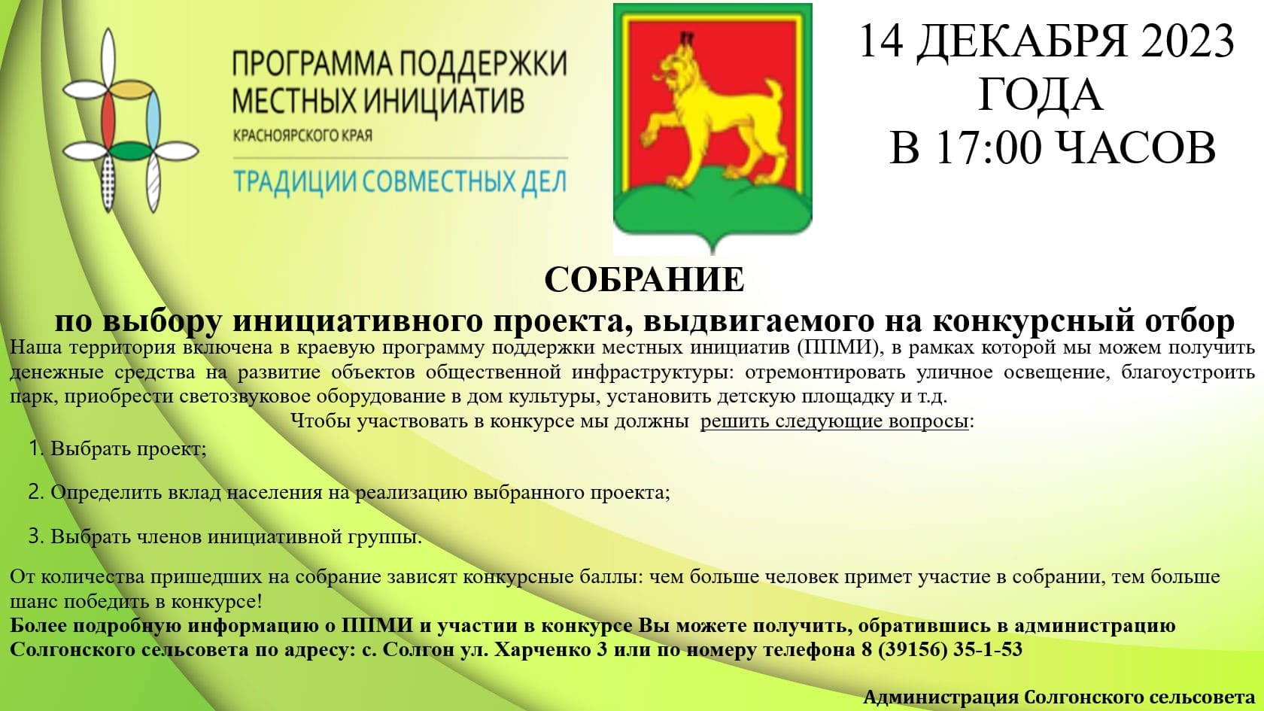

Учредитель: Муниципальное образование Солгонский сельсовет

Издатель: Администрация Солгонского сельсовета Ужурского района.

Адрес редакции издателя:

662265, с. Солгон, ул. Харченко, 3.Тел: 8 (39156) 35-1-53

Тираж 250 экз. Бесплатно